Solicitud de Cambio (RFC)

- Identificación del solicitante.
Se debe identificar el responsable que solicita el Cambio (Jefe de Proyecto, Gerente de Proyecto, Jefe de Desarrollo, Jefe de USyM, ETC)
Nombre: | Eric Mosnich
 | Ana
Cargo: | Gerente TI
Teléfono-Anexo:
Correo Electrónico: | emosnich@rayensalud.com

- Identificación de Persona que autoriza al solicitante (cliente originador del cambio)
Se deben ingresar los datos del responsable que Autoriza el cambio (Datos del Cliente)
Nombre: | Miguel Reyes
Cargo: | Jefe Continuidad
Área: | Informatica
Teléfono-Anexo:
C
Correo Electrónico: | mreyes@rayensalud.com

- Especificación del tipo de cambio.
 | Hardware |  |  | Software Básico |  |  | Software de Aplicación
 | Infraestructura |  |  | Proyectos |  |  | Comunicaciones
 | O
 | Configuraciones |  |  | Customizing |  | X | Desarrollo
- Sistema que se vera Afectado
X | SALUDTINTEGRA |  |  | FLORENCE |  |  | WEBLUN
 | RNI |  |  | RYF |  |  | SALUD TE PROTEJE
 | O
 | SICARS |  |  | INTEGRACIONES |  |  | MI PORTAL DE SALUD

- Motivo del Cambio
1 | Especifique la razón del cambio solicitado (Ej. Cambio de Version por mejoras de Sistema)
 | Reqeurimiento 169906

2 | Indique el efecto de no implementar el cambio
 | Rol auditor puede crear usuarios y la impresión no funciona para ciertas atenciones
- Descripción del Cambio
1 | Especifique el detalle de lo solicitado
 | Se modificó el código fuente de Salud te integra Front End, y visor salud te integra Front End
- Impacto sobre clientes.
 | Indicar Cantidad de Clientes | Todos
- Prioridad del Cambio Solicitado
 | Urgente |  | X | Alta
 | Media |  |  | Baja

- Programa de Implementación del Cambio

Fecha y Hora Inicio:
Duración del Trabajo (Total):
Fecha y Hora Termino:
Fecha y Hora Termino:
Indisponibilidad de Servicio (Tiempo):
Observaciones:

- Elementos que serán promovidos a producción

CLIENTE:

N° | Proyecto | Clases
 | No hay, todo el sitio web es promovido para sobrescritura.

CONFIGURACIÓN:

- env.config
Considerar también las configuraciones de Visor Salud Te Integra.

Solucion | Config | Ubicacion | Key/Atributo | Valores y definicion
 | INDEX.HTML | /DIST | <script type="text/javascript" src="inline.318b50c57b4eba3d437b.bundle.js"></script><script type="text/javascript" src="polyfills.1457c99db4b6dba06e8d.bundle.js"></script><script type="text/javascript" src="main.418d73c51a1cddefe4c0.bundle.js"></script> | SEGUIR LOS SIGUIENTES PASOS  Puede que cambien los nombres de archivos, pero lo importante es modificar lo destacado en amarillo anteponiendo el nombre de la aplicación creada en el Titulo “Creando la aplicación en IIS” del presente documento, para los efectos del presente manual mi aplicación la denominé STIWebDev por lo tanto las líneas mencionadas en el punto anterior deberían quedar como esto…  <script type="text/javascript" src=" STIWebDev/inline.318b50c57b4eba3d437b.bundle.js"></script><script type="text/javascript" src=" STIWebDev/polyfills.1457c99db4b6dba06e8d.bundle.js"></script><script type="text/javascript" src=" STIWebDev/main.418d73c51a1cddefe4c0.bundle.js"></script>
 | Main.xxxxx.bundle.js | /dist | assets/img/logo.png | STIWebDev/assets/img/logo.png donde lo destacado en amarillo corresponde al nombre del sitio creado.
 | Main.xxxxx.bundle.js | /dist | http://xxxxx/Saludteintegra.webapi/api/ | Debe ser cambiado por la url de la api, por ejemplo  http://172.16.0.241/Saludteintegra.webapi/api/
 |  |  | http://127.0.0.1:8887/app/# | Debe ser cambiado por la url donde se encuentra publicado visor para salud te integra, por ejemplo:  https://sitiovisor/app/#

Ejemplo de archivo index.html

<!doctype html><html lang="es"><head><meta charset="utf-8"><title>SaludTIntegra</title><base href="/"><meta name="viewport" content="width=device-width,initial-scale=1"><link rel="icon" type="image/x-icon" href="favicon.png"><link href="https://use.fontawesome.com/releases/v5.0.6/css/all.css" rel="stylesheet"><link rel="stylesheet" href="https://maxcdn.bootstrapcdn.com/bootstrap/4.0.0/css/bootstrap.min.css" integrity="sha384-Gn5384xqQ1aoWXA+058RXPxPg6fy4IWvTNh0E263XmFcJlSAwiGgFAW/dAiS6JXm" crossorigin="anonymous"><link href="https://cdn.jsdelivr.net/npm/ng2-toastr@4.1.2/ng2-toastr.min.css" rel="stylesheet"/><link href="https://fonts.googleapis.com/css?family=Quicksand" rel="stylesheet"><link href="SaludTeIntegra_Front/styles.2a964d06bc4d75106fa7.bundle.css" rel="stylesheet"/></head><body><app-root></app-root><script src="https://code.jquery.com/jquery-3.2.1.slim.min.js" integrity="sha384-KJ3o2DKtIkvYIK3UENzmM7KCkRr/rE9/Qpg6aAZGJwFDMVNA/GpGFF93hXpG5KkN" crossorigin="anonymous"></script><script src="https://cdnjs.cloudflare.com/ajax/libs/popper.js/1.12.9/umd/popper.min.js" integrity="sha384-ApNbgh9B+Y1QKtv3Rn7W3mgPxhU9K/ScQsAP7hUibX39j7fakFPskvXusvfa0b4Q" crossorigin="anonymous"></script><script src="https://maxcdn.bootstrapcdn.com/bootstrap/4.0.0/js/bootstrap.min.js" integrity="sha384-JZR6Spejh4U02d8jOt6vLEHfe/JQGiRRSQQxSfFWpi1MquVdAyjUar5+76PVCmYl" crossorigin="anonymous"></script><script src="https://cdnjs.cloudflare.com/ajax/libs/jspdf/1.3.2/jspdf.debug.js"></script><script>$(function () {
$('[data-toggle="tooltip"]').tooltip()
})</script><script type="text/javascript" src="SaludTeIntegra_Front/inline.318b50c57b4eba3d437b.bundle.js"></script><script type="text/javascript" src="SaludTeIntegra_Front/polyfills.1457c99db4b6dba06e8d.bundle.js"></script><script type="text/javascript" src="SaludTeIntegra_Front/main.c2189f71c96dda5d425a.bundle.js"></script></body></html>

Ejemplo de archivo main.xxxxxxx.bundle.js
Por la extensión del archivo NO se dajará un ejemplo, sin embargo a continuación se detallan las instrucciones para cambiar los parámetros.

- Procedemos luego a abrir el archivo que comienza con main. En el caso de este ejemplo práctico se trata de “main.418d73c51a1cddefe4c0.bundle.js”, con el mismo editor de texto mencionado en el punto 3 del presente documento, deberíamos ver algo como esto…

Vamos a utilizar la herramienta de reemplazo de elementos del archivo, en el caso del editor Notepad++ pinchamos en “Search” y luego en “Replace…”, se abrirá la ventana de reemplazo, tal como muestra la imagen…
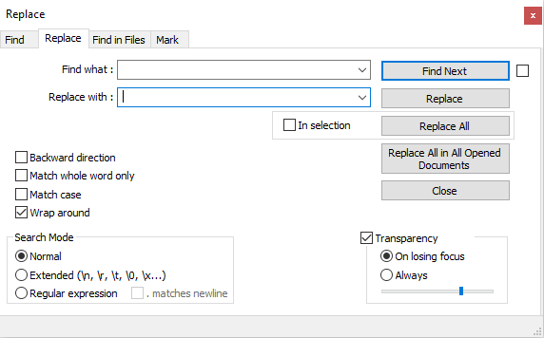

En la casilla Find what debe ingresar assets/img/logo.png tal cual, luego en la casilla Replace with debe ingresar lo siguiente STIWebDev/assets/img/logo.png donde lo destacado en amarillo corresponde al nombre del sitio creado en el punto 2 del presente documento.
Debe asegurarse que el check Match case se encuentre tickeado y de borrar todos los espacios al final y al inicio del texto..

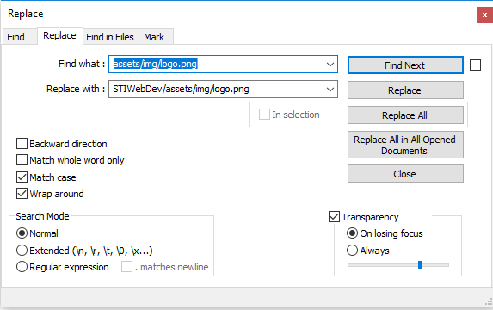
Luego presiona el botón Replace All
Si todo sale correcto, entonces debe haber reemplazado 2 coincidencias, tal como muestra la imagen..
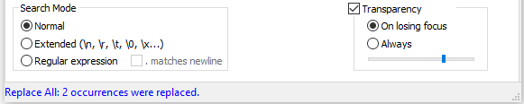

Vamos a realizar la misma operación en este mismo archivo, esta vez con los siguientes parámetros…

En la casilla Find what debe ingresar http://172.16.0.241/Saludteintegra.webapi/api/ tal cual, luego en la casilla Replace with debe ingresar la url de la api que fue publicada y documentada en el archivo “Manual de Despliegue - SaludTIntegra Web Api V1.docx”, para efectos prácticos yo colocaré la misma Api, la pantalla de reemplazo debería quedar como la imagen siguiente…

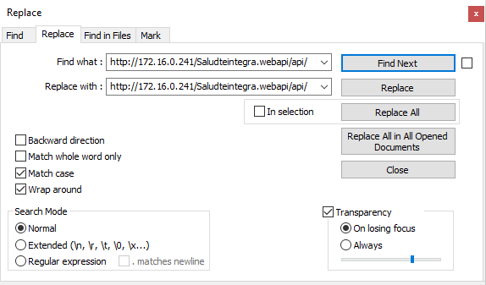

Debe asegurarse que el check Match case se encuentre tickeado y de borrar todos los espacios al final y al inicio del texto..

Luego presiona el botón Replace All

Si todo sale correcto, entonces debe haber reemplazado 3 coincidencias, tal como muestra la imagen..

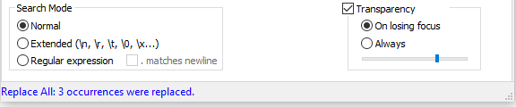

Volvemos a repetir reemplazo de texto en el archivo, ahora lo haremos con la cadena de texto http://127.0.0.1:8887/app/#, esta cadena de texto corresponde a la url del sitio Visor entregado con anterioridad, por ejemplo, si el sitio visor fue publicado en https://sitiovisor, entonces acá debería ir https://sitiovisor/app/# , quedando la pantalla de reemplazo de Notepad++ de la siguiente forma (para efectos prácticos utilizaré la misma url de reemplazo)…

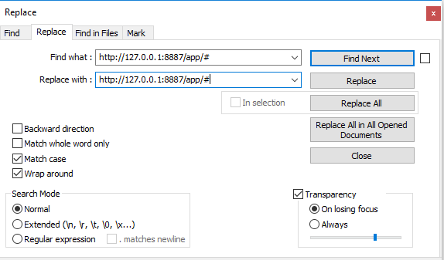

Debe asegurarse que el check Match case se encuentre tickeado y de borrar todos los espacios al final y al inicio del texto..

Luego presiona el botón Replace All

Si todo sale correcto, entonces debe haber reemplazado 2 coincidencias, tal como muestra la imagen...

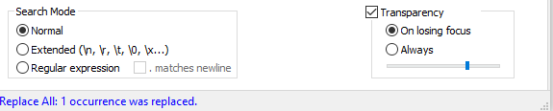

Realizada las operaciones anteriores procedemos a guardar el archivo (reemplazando el anterior).

- Registro de los trabajos a realizar
  - Procedimiento Operacional o Plan de implementación (debe considerar respaldos para la vuelta atrás)
Registrar el pasos a paso (plan de trabajo) para realizar el paso a producción, en este punto se deben considerar todas las actividades con los responsables correspondientes, Ej. Respaldo de BD, Respaldo de Web Services, Respaldo de servicios Windows, ETC.
N° | Actividad | Descripción | Observaciones / Documentación asociada | Responsable
1 | Respaldo del sitio web | Respaldo del sitio web Front de Salud Te integra y Visor Salud Te Integra
2 | Reemplazo de archivos | Reemplazar los archivos y carpetas entregados por CM en el sitio publicado.

  - Plan de Vuelta Atrás
Aca se deben considerar los pasos que se deben ejecutar para poder hacer la vuelta atrás en en caso de deshacer los cambios realizados.
N° | Actividad | Descripción | Observaciones / Documentación asociada | Realizado | Responsable
1 | Quitar el sitio web | Eliminar el Sitio web
2 | Restaurar el sitio | Restaurar el sitio en el estado anterior (punto 11.1.1)

  - Observaciones:
Indicar si existen cosas relevantes que se deban considerar para ejecutar el plan de vuelta atrás.
- Ejecución Revisión (Solicitante y Usuario o Cliente)
Se debe registrar la fecha y tiempo que sera necearia para asegurar el correcto funcionamiento de la Implementación, quien será el responsable de la revisión (Check) y las observaciones correspondientes.
Fecha Revisión:
Revisado por:
Observaciones: | Por definir

